***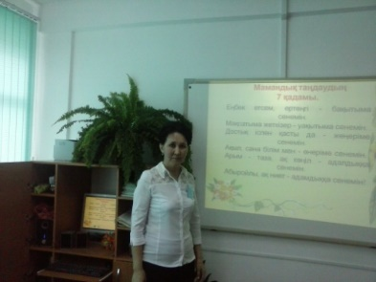*Исмаилова Гулсара Яхеевна**,

Оңтүстік Қазақстан облысы, Түлкібас ауданы,

Састөбе елді мекені, А. Макаренко ЖОМ,

педагог - психолог

**Зорлықсыз балалық шақ**

*(Ата - аналармен , мұғалімдермен өткізуге арналған тренинг сабақ )*

***Мақсат****:*

1. Балалар зорлық - зомбылығы жайлы мәлімет беру.

2. Зорлық - зомбылықтың негізгі мәселе екендігін түсіндіру.

3. Топтық жұмыстар арқылы қатысушыларға жаңа білімдер беру.

4. Зорлық - зомбылық туралы мәлімет беру.

5. Қатысушыларды зорлық-зомбылық мәселесін шешуге тікелей өздерін қатыстыру.

***Міндеті:***

1. Қатысушыларды зорлық-зомбылық жайлы ақпараттармен таныстыру

2. Ең маңызды және нақты ақпараттар мен таныстыру.

3. Қатысушылардың ақпаратты қаншалықты меңгергендіктерін тексеру.

***Көрнекілігі:***

Қанатты сөздер, шарлар, тарқатпа материалдар, слайдтар, заңдар.

***Қажетті құралдар:***

Интерактив тақта, ватман, ақ қағаз А - 4, түсті қаламдар, шарлар, бейджиктер.

***Кіріспе:***

***Мұғалім:*** Сәлеметсіздер ме, құрметті қонақтар, семинар қатысушылары! Бүгінгі семинарымыздың тақырыбы: "Зорлықсыз балалық шақ " деп аталады. Бүгінгі семинарымыздың ерекшелігі, сабағымызды семинар қатысушыларымен өткіземіз. Келіп мына орындарға отыруларды сұранамыз.

***Кіріспе: (****Психолог сөзі)*

Мемлекет балалық шақты адам өмірінің маңызды кезеңі деп таниды және балалардың толыққанды әрекет етуіне жағдай жасады. Бірақ сол маңызды кезеңде келеңсіз жағдайлар кездесіп жатады, яғни балалар зорлық - зомбылығы. Бүгінгі сабағымызда осы тақырып аясында әңгіме жүргіземіз. Балалар зорлық - зомбылығы, оның түрлері, олардың алдын алу туралы мәлімет береміз, өздеріңізді осы мәселелерді шешуге тікелей қатыстырамыз, сіздердің ойларыңызды, пікірлеріңізді тыңдаймыз.

***Сабағымыздың жоспары:***

1. "Ереже"

2. "Танысу"

3. "Зорлық - зомбылық дегеніміз не?"

4. "Зорлық - зомбылық: анықтама, көзқарас, мәлімет"

5. "Жағдаяттың әртүрлі аяқталуы"

6. "Зорлықсыз балалық шақ"

7. Қорытындылау.

***Сабақтың барысы:***

***1 - жаттығу: "Ереже"***

***Мақсаты:*** Жұмыс істеуге жайлы жағдай қалыптастыру.

***Уақыт:*** 5 минут

***Әдіс:*** топта талқылау

***Жүргізілуі:*** Топта жағымды жағдай қалыптастыру мақсатында топ өзінің ережесін қабылдап алуы қажет. Қандай ережелерді қабылдаймыз? (Қатысушылар өз ойларын айтады, мұғалім олардың айтқандарын тақтадағы ватман қағазға маркер мен жазып тұрады.) Мысалы:

Қол көтеру

Бір - бірін сыйлау

Соңына дейін тыңдау

Қысқа сөйлеу

Сөзді бөлмеу

Бағаламау

***2 - жаттығу: "Танысу: Өз есімін талдау"***

***Мақсаты***: Қалыпты жұмыс жүргізу үшін қатысушыларды бір - бірімен таныстыру.

***Уақыт:*** 5 минут

***Әдіс:*** талдау

***Жүргізілуі:*** Бұл жаттығуда біз қалыпты жағдай қалыптастыру мақсатында бір - бірімізбен танысып алуымыз керек. Танысу былай болады, әркім өз атын айтады және оған қоса өз есімдерін талдап береді. Мысалы: менің есімім Гулсара - гүлдердің әдемісі болсын дегені. Атымызды атап болған соң , мына бейджикдерге өз есімдерімізді жазып, кеудемізге тағып аламыз. Тренинг біткенше бір - бірімізді сол атпен атаймыз.

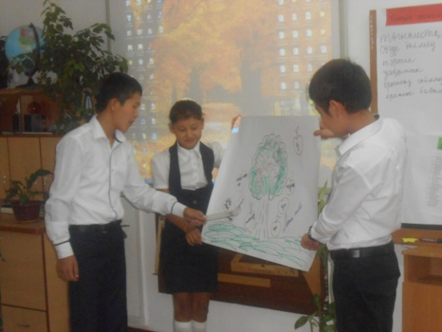

***3 - жаттығу: "Зорлық - зомбылық дегеніміз не?"***

***Мақсаты:***

- Қатысушыларды тақырыпты талқылауға қатыстыру;

- Қатысушылардың білімін көтеру;

- Зорлық - зомбылықтың түрлері жайлы мәлімет беру.

***Уақыт:*** 10 минут

***Әдіс:*** Топта талқылау.

***Жүргізілуі:*** Құрметті қатысушылар, енді балалар зорлық - зомбылығы жайлы біз не айта аламыз, біздің қандай ойларымыз бар ( қатысушылар ойларын тыңдалады). Ал құрметті қатысушылар, 1, 2, 3 деп санай отырып, топтарға бөлініміз. 1-лер бірінші топқа, 2-лер екінші топқа, 3 - тер үшінші топтарға бірігеді ( топтарды жайғасып отырып болғанын күтеміз). Енді әр қайсы топқа жеке тапсырмалар беріледі. Тапсырмаларды топтар флипчартқа орындайды.

***1 - ші топ:*** Балаларға қандай зорлық зомбылықтар жасалады, олардың түрлерін атап беріңіздер?

***2 - ші топ:*** Балалар зорлық - зомбылығы жайлы есіткенде ойымызға нелер келеді?

***3 - топқа:*** Балалар зорлық - зомбылығы жайлы есіткенде көз алдымызда қандай сурет бейнеленеді?

Құрметті қатысушылар, бұл тапсырманы орындауға 3 - минут уақыт беріледі. Тапсырма орындалған соң әр топтан 2 адам шығып, өздері орындаған тапсырмаларын қорғайды.

***4 - жаттығу: "Зорлық - зомбылық: анықтама, көзқарас, мәлімет"***

***Мақсаты:***

- Әртүрлі өмірлік жағдаяттарда зорлық - зомбылық түрін ажырата алуға көмектесу;

- Зорлық - зомбылықтың 4 формасы жайлы мәлімет беру;

- Зорлық - зомбылықтың сезім емес, мінез-құлық екендігін жеткізу.

***Уақыт:*** 10 минут

***Әдіс:*** мәлімет беру, пікір алмасу

Құрметті қатысушылар келесі видеороликке назар аударыңыздар ( Ролик: "Насилие над детьми")

***Психолог сөзі:*** Балалар зорлық - зомбылығы ең өзекті тақырып, жыл сайын әлемде милиондаған балалар зорлық - зомбылық құрбандары болып жатады. Жақын жылдарға дейін бұл мәселеге қалыпты жағдай деп келдік. Соңғы жылдарда зорлық - зомбылық мәселесі қолға алынды. Қазақстан Республикасы 1994 жылы БҰҰ - ның "Бала құқықтары туралы Конвенциясын" ратификациялады. Осы Конвенция ережелерін, балалардың жағдайы жөніндегі БҰҰ Бас Ассамблеясының арнайы сессиясында ( Нью - Йорк, 2002 жыл 8-10 сәуір) қабылданған "Балалардың өмір сүруі үшін жарамды әлем" атты бағдарламасы аясында республикамызда айтарлықтай жұмыстар жүргізілді. 2002 жыл 8 тамызда "Қазақстан Республикасындағы баланаң құқықтары туралы " Заңы және балалардың құқықтароымен мүдделерін қорғауға бағытталған басқада нормативтік құжаттар қабылданды. Бірақ әлі күнге дейін балалар зорлық - зомбылығы тоқтаған жоқ. Біз күнделкті өмірімізде, отбасында, мектепте, көшеде, қоғамдық орындарда мұның куәсі болып жатамыз. Ал енді құрметті қатысушылар, балаларға жасалып жатқан зорлық - зомбылықтың куәсі болдыңыз ба, оны шешуге тікелей қатыстыңыз ба, өз тәжрибеңіз бен ортақтасуыңызды сұранамыз. (Қатысушылар ойлары тыңдалады).

Құрметті қатысушылар, сіздерді мына мәліметтермен таныстырып өтеміз:

*Балаларға жасалатын зорлық - зомбылық түрлері:* ( Слайд )

***1. Дене зорлық - зомбылығы*** - баланың физикалық, психологиялық денсаулығына кері әсер ететін, дамуының артта қалуына алып келетін, баланың денесіне қасақана жарақат салу әрекеті ( ұрып - соғу, байлап тастау, еркіндішгін шектеу, заттарын алып қою ).

***2. Психологиялық (эмоцианалды ) зорлық - зомбылық*** - балаларға ата -анасы немесе басқа үлкендер жағынан психикасына үнемі әсер ету, өзінен алыстату нәтижесінде баланың эмоцианалды өсуіне, мінез - құлқы және әлеуметтенуіне кедергі келтіру.

***3. Сексуалды зорлық - зомбылық*** - балаларға кез келген сексуалды іс - әрекеттерді қолдану.

***4. Экономикалық зорлық - зомбылық*** - баланың өмір сүруіне қажетті баспана, киім-кешек, азық-түлікпен қамтамасыз етпеу, емделуіне жағдай жасамау. Балаларды қараусыз қалдыру.

Статистикалық мәліметтер: (Слайд)

Балаларға қатысты зорлық - зомбылық, балалар еңбегін қанаудың әртүрлі нысандары, балалар қараусыздығы мен қадағалаусыздығы әлеуметтік проблема күйінде қалып отыр. 2016 жылдың қаңтар айына дейінгі мәліметке сүйенсек, девиант мінез - құлықты 19 мыңнан астам бала кәмелетке толмағандар істері бойынша инспекцияларда есепте тұр.

Жыл сайын республикамызда 10 мыңдай қараусыз және қадағалаусыз бала анықталып отыр. Алкоголь және басқа зиянды заттарды қолдану, балаға немқұрайлы қарау, балалардың өсуі мен дамуы үшін дұрыс жағдай жасаудан жалтару нәтижесінде осы уақытқа дейін ата - аналық құқығынан 5 мыңдай ата - ана айырылды.

Балалардың 70% құрдастары тарапынан, 38%-ы мұғалімдер тарапынан, 18 %-ы ата -аналар тарапынан жәбірлеушілікті бастан кешіп отыр.

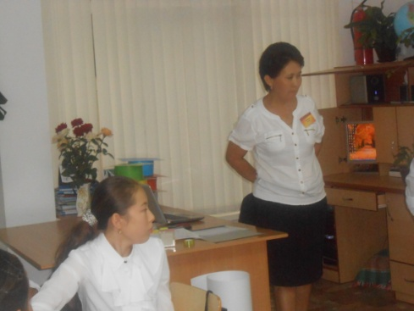

***5 - жаттығу: "Жағдаяттың әртүрлі аяқталуы"***

***Уақыт:*** 10 минут

***Мақсат:*** бұл жаттығу қатысушыларға зорлық - зомбылық түрлерін анық айқындауға көмектеседі.

***Әдіс:*** рольдік ойындар

***Жүргізілуі:*** Құрметті қатысушылар, енді кезекпен раушангүл, бәйшешек, қызғалдық, сарғалдақ деп айтамыз. Енді әрқайсы гүл бір топқа бірігеміз. Енді топтар сіздерді келесі жағдаяттар мен таныстырып өтеміз:

"Бір - бірін ұнататын екі жас концертке баруға уәделеседі. Жігіт билет сатып алады. Концерт болатын күні қыз бара алмайтындығын, ертең байқау сынағы тапсыратындығын айтады". Ал енді топтар сіздерге тапсырма, осы жағдаяттарды әртүрлі аяқтап берулеріңіз керек, яғни

*А) сөзбен балағаттау*

*Ә) дене зорлық - зомбылығы*

*Б) эмоцианалды зорлық - зомбылығы*

*В) ашу - ыза, бірақ мәселені зорлық - зомбылықсыз шешу.* Дайындалуға 2 мин.уақыт беріледі. Дайын болған топтар ортаға шығып тапсырманы көрсетеді.

Қорытынды: топтар тапсырманы аяқтаған соң өз сезімдерімен бөлседі.

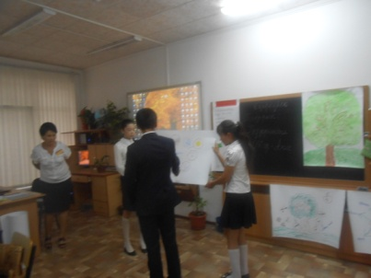

***7. Қорытынды.***

Құрметті қонақтар, сабағымыз аяқталуға таяп қалды, енді қатысушылар осы тақырып бойынша өз ойымызды ортаға салайық. Сіздерге бірнеше сұрақтар беріледі. Осы сұрақтар бойынша әркім өз ойларын ортаға салуын сұраймыз.

Сұрақтар:

а) Сіздің ойыңызша бұл тақырыпты маңызды деп санайсыз ба?

ә) Зорлық - зомбылықтың куәсі болған жағдайда қандай шара қолданар едіңіз?

б) Жаттығулар, әсіресе рольдік ойындар кезінде өзіңізді қалай сезіндіңіз?

в) Зорлық - зомбылықтың алдын алу үшін біз педагог, немесе ата -ана ретінде не істеуімізге болады? (Қатысушылардың пікірлерін тыңдаймыз).

Құрметті қонақтар, семинар қатысушылары енді еліміз болашағы балаларымыздың азат елде, еркін, ерікті, бақытты болуы үшін әрқайсымыз өз жұмысымыз, ұсынысымыз арқылы үлес қосайық. Тренинг сабаққа қатысқандарыңызға үлкен рахмет.